БТПП в медийното пространство 20.10.2014

http://www.bcci.bg/news/8508
Търговският представител на България в Ирак посети БТПП

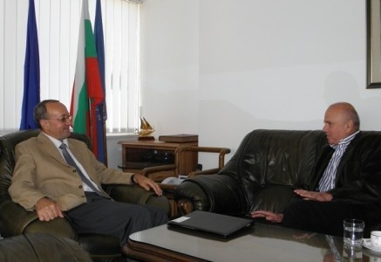 Търговският представител на България в Ирак Димитър Угринов, акредитиран в гр. Ербил, посети БТПП и се срещна с
председателя на Палатата Цветан Симеонов.

Димитър Угринов информира за добрия прием на традиционни български стоки и продукти на местния пазар. Той отбеляза нарастване на интереса от страна на студенти от Ирак да продължат своето обучение в България. Бе дискутирано предстоящо посещение на иракска бизнес делегация в България като периода се уточнява.

==========================================================

http://cci-vratsa.org/bg/balgarska-biznes-delegatsiya-vodena-ot-predsedatelya-na-btpp-otpatuva-za-bryuksel-za-uchastie-v-evropeyskiya-parlament-na-predpr/
Българска бизнес делегация, водена от председателя на БТПП, участва в Европейския парламент на предприятията - Брюксел
http://www.mypr.bg/news/business/Balgariya-be-predstavena-v-Tretiya-Evropeyski-parlament-na-predpriyatiyata-10852/
България бе представена в Третия Европейски парламент на предприятията 16 Октомври 2014г.

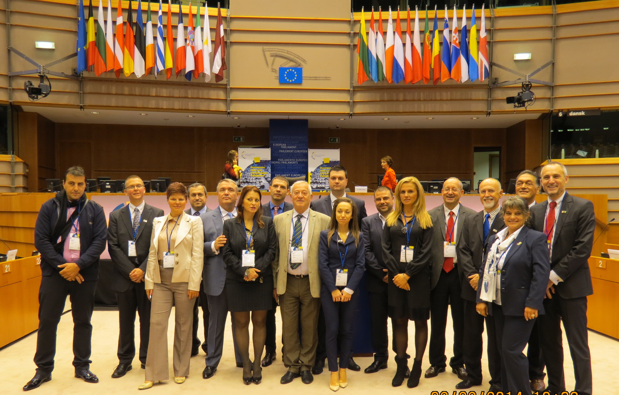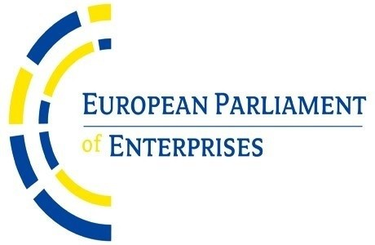
Представители на над 600 предприятия от 29 страни, сред които 18 представители на българския бизнес взеха участие в заседанието на Европейския парламент на предприятията в Брюксел. Предмет на дебатите в продължилото 7-часа заседание бяха актуални проблеми по темите интернационализация; умения и човешки ресурси; финансиране; енергия.
Председателят на ЕВРОПАЛАТИ Рихард Вебер, подчерта при откриването на форума, че събитието се организира и провежда, за да се чуе гласа на бизнеса и да подпомогне подобряване на условията за правене на бизнес в ЕС.
В обръщението си към участниците председателят на Европейския парламент Мартин Шулц заяви, че Европа може да се справи с кризата като намали бюрокрацията и представи ясни и прости правила за малките и средни предприятия. Той препоръча да се отделя повече внимание на образованието и квалификацията на човешките ресурси за постигане на устойчиво развитие.

Българската делегация, водена от председателя на БТПП Цветан Симеонов, се представи с доклад още в първата сесия, която бе посветена на интернационализацията.
Акцент бяха търговските споразумения с ключови партньори като САЩ, Индия, страните от Южноамериканския общ пазар МЕРКОСУР, също и Китай. Специално внимание бе отделено на интернационализацията на малките и средни предприятия и защита на икономическите интереси на европейските предприятия на трети пазари. Говорител от българска страна бе Силвия Петрова, председател на Българска асоциация на търговците на медицински изделия, която е носител на Наградата на БТПП за браншова организация на 2013 година. Силвия Петрова акцентира върху необходимостта Европа да запази водещата си роля на зона със стриктен контрол на стоките които влизат и излизат от нея. За целта е необходимо не само установяване на ясни правила при издаване на външнотърговските документи, по-специално сертификатите за произход, но и ясни условия за възлагането им на търговско-промишлените палати като най-компетентни за това организации на бизнеса. Във връзка с подготвяните търговски споразумения на ЕС с ключови партньори, тя посочи, че по-бързото излизане на европейски стоки на нови трети пазари ще подпомогне преодоляването на пречките пред разрастването на бизнеса в Еврозоната.
===================================================
http://www.mypr.bg/news/business/BTPP-uchastva-v-502-ata-plenarna-sesiya-na-EISK-10846/
БТПП участва в 502-ата пленарна сесия на ЕИСК
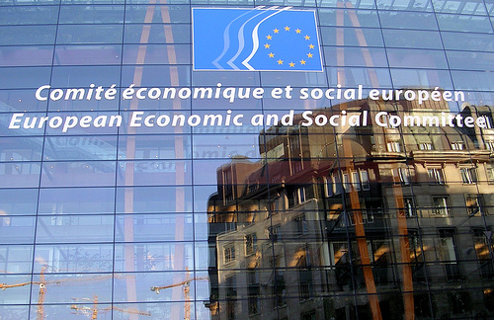 B Eвропейската комисия в Брюксел вчера започна редовната сесия на Европейския икономически и социален комитет (ЕИСК).
Сесията, в която участва и зам.-председателят на БТПП Георги Стоев, бе открита с изказване на Валери Жискар д'Естен, бивш президент на Република Франция.
Състоя се Дебат на тема „Перспективи пред ЕС“, в който от българска страна участваха председателят на Икономическия и социален комитет (ИСК) Лалко Дулевски, зам. председателят на БТПП Георги Стоев и други представители на работодателски организации и на синдикатите.
502-ата пленарна сесия прие становища за Ролята на гражданското общество в споразумения за свободна търговия между ЕС и Япония.
Сред разглежданите доклади и теми в рамките на сесията са политиката в областта на конкуренцията 2013 г.; предложение за директива на Европейския парламент и на Съвета относно разпространението с търговска цел на спътникови данни от наблюдение на Земята; управлението на макрорегионалните стратегии; отваряне на европейския авиационен пазар за сигурно и устойчиво гражданско използване на дистанционно управляеми летателни системи; иновации в синята икономика: реализиране на потенциала на морета и океани за създаване на работни места и растеж.
=====================================

http://www.cross.bg/ysloviya-sreda-tryd-1435349.html#axzz3GO7phcTf
Конференция „Околна среда, Здравословни и безопасни условия на труд 2014”
16 Октомври 2014 | 13:36 Прочетено2569
 http://www.keyfizine.com/article/204304
http://www.mypr.bg/news/business/Konferentsiya-Okolna-sreda-Zdravoslovni-i-bezopasni-usloviya-na-trud-2014-10843/
 http://srednogorie.eu/2014/10/9706/
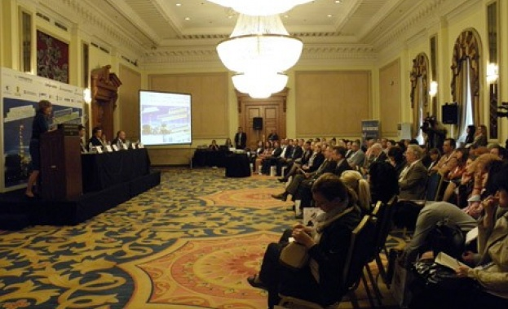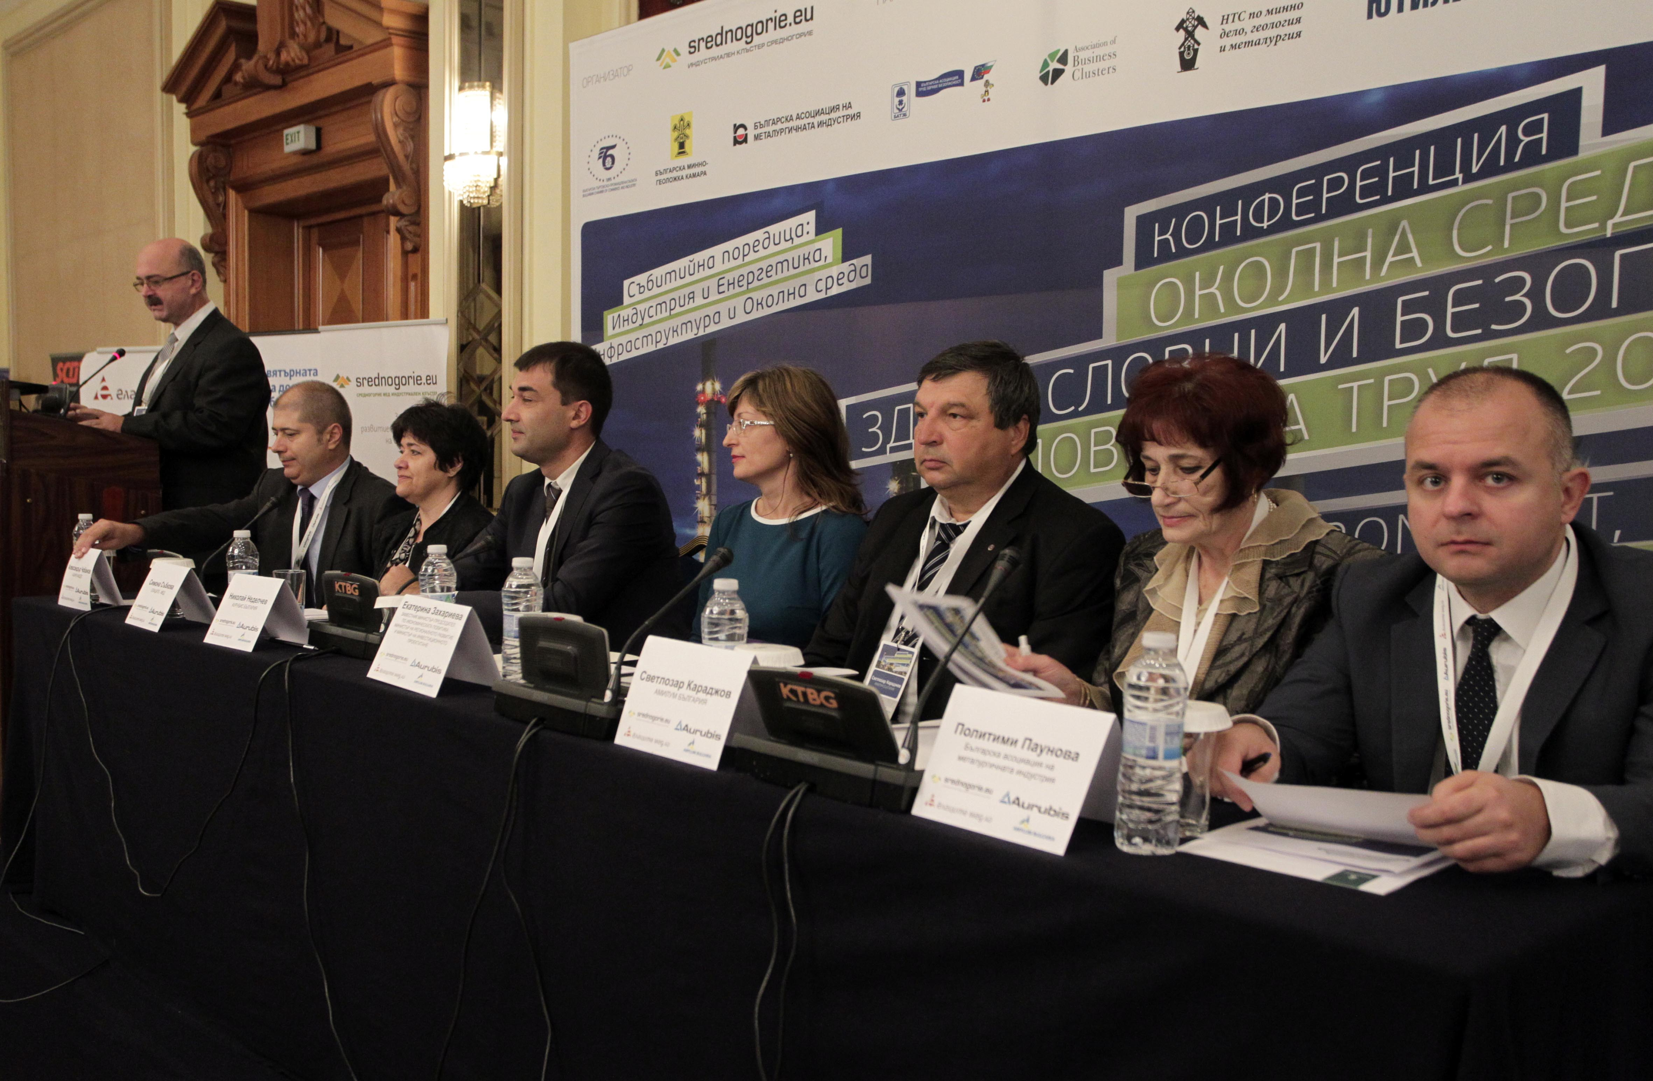
/КРОСС/ Темата за необходимостта от унифициране на правилата за здравословни и безопасни условия на труд повдигна по време на конференция, посветена на околната и работната среда, главният секретар на БТПП Васил Тодоров. Той поясни, че малките компании, които членуват в БТПП много често поставят като проблем огромната нормативна база, регламентираща изискванията за условия на труд и околна среда. Необходимо е тази нормативната база да бъде по-достъпна и по-лесно приложима и за малките компании, подчерта Васил Тодоров. Спазването на правилата за опазването на околната среда и за безопасни и здравословни условия на труд е критерий при рейтинговане на компаниите и всяка фирма, която иска да утвърди името си на пазара е много важно да припознае и спазва изключително стриктно тези условия, посочи още Васил Тодоров.
Конференцията „Околна среда, Здравословни и безопасни условия на труд 2014" организирана от Индустриален клъстер „Средногорие Мед", събра в София, Шератон Хотел Балкан представители на държавни институции, университети и бизнеса в търсене на начини за насърчаване на добрите практики и ангажиране на институциите с този важен проблем. Сред участниците бяха големи компании от минната индустрия, металургията, циментовата индустрия и други сектори. Служебният кабинет бе представен от вицепремиера и и министър на регионалното развитие и инвестиционното проектиране Екатерина Захариева.
„Трябва да се грижим за хората, да инвестираме в иновации на работното място, да споделяме добрите практики с повече взискателност към своите подизпълнители и по този начин да създаваме конкурентоспособност в малкия и среден бизнес", каза изпълнителният директор на Индустриален клъстер „Средногорие Мед" Николай Минков и припомни постиженията на модерния свят - интелигентни работни места и интелигентна работна среда.
===============================================

Съветът по иновации към БТПП се включи в Европейския ден на предприемача
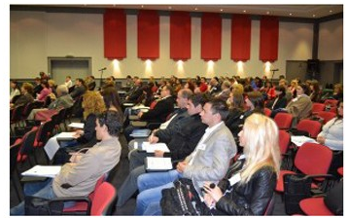
В Интер Експо Център се състоя 12-тият ежегоден форум за насърчаване на предприемачеството в България - “The European Day of the Entrepreneur 2014”, който се провежда в рамките на Европейската седмица на малките и средни предприятия. Организатори на събитието са Научноизследователският сектор на СУ „Св. Климент Охридски”, Представителството на Европейската комисия в България и Министерството на икономиката и енергетиката.

Съветът по иновации към БТПП се представи в рамките на инициативата в специалния панел за ролята на партньорството Акедемия-Бизнес за развитието на иновациите.
Оживена дискусия предизвика въпросът кога ще започне да функционира рисков фонд по програмите COSME и HORIZON 2020. Отбелязани бяха крайно недостатъчните средства за ФОНД НАУЧНИ ИЗЛЕДВАНИЯ - само 11 млн. лв., и за Националния иновационен фонд - около 10 млн. лв. За сравнение Фонд ТЮТЮН ще разполага със 150 млн.лв. В тази връзка бе подчертано, че БТПП в свои позиции по Държавния бюджет винаги е настоявала средствата за наука и иновации да се увеличат няколко пъти.
Презентации на:
Георги Гушлеков
Йосиф Аврамов
Александър Трифонов
Проф. Христо Христов
=================================================

http://www.bcci.bg/news/8476

“Сделки и Инвеститори 2014” - 9-та годишна конференция
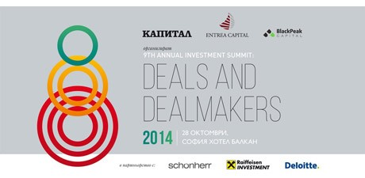
На 28 октомври (вторник) в София Хотел Балкан ще се проведе 9-та годишна конференция “Сделки и Инвеститори 2014”, организирана от вестник КАПИТАЛ.
Предвиждат се дискусии по актуални теми, сред които:
- Икономически перспективи пред региона – какво да очакваме през 2015 г.;
- Как да върнем България в радара на инвеститорите;
- Нови инструменти за финансиране на малки и средни предприятия по програма JEREMIE ;
- Нови инициативи за рисково и дялово инвестиране;
- Какво стои зад успешните сделки през 2014 г.
В събитието ще участват представители от Европейски инвестиционен фонд, UniCredit Bulbank, Black Peak Capital, Entrea Capita, Raiffeisen Investment, Schoenherr, Deloitte, Mezzanine Managament, ELANA Investment, Rosslyn Capital Partners, Empower Capital, Picadilly, Speedy и други.
За членовете на БТПП организаторите предоставят преференциална
отстъпка от 50% от цената.
Желаещите могат да се регистрират до 27 октомври 2014 г. на www.capital.bg/conference като въведат кода за отстъпка: bcci.
Допълнителна информация: http://www.economedia.bg/eventinfo.php?lang=bg&guid=2383043
===============================================

 http://www.standartnews.com/biznes-ikonomika/btpp_organizira_targovsko_izlozhenie_doverete_se_na_balgarskoto-258502.html
БТПП организира търговско изложение „ДОВЕРЕТЕ СЕ НА БЪЛГАРСКОТО"
Българска търговско-промишлена палата има удоволствието да Ви покани на търговско изложение  „ДОВЕРЕТЕ СЕ НА БЪЛГАРСКОТО",
което ще се проведе от 01 до 09 ноември в Национален дворец на културата,София

Участие в изложението ще вземат производители, търговци, предприемачи от водещи български фирми, които предлагат различни български продукти в следните области: храни, напитки, козметика, облекло, обувки, детски артикули, мебели, стоки за бита и други.
В пролетното издание на търговското изложение през май 2014г. в същите сфери на икономиката участие взеха над 60 фирми.

Оптимистичен е фактът, че за предстоящото есенно издание на „Доверете се на българското" броят на заявилите за участие изложители е нараснал до над 80 фирми. Това е положителен индикатор за растящия интерес от страна на потребителите към българското производство.

Чрез изложението БТПП продължава своята активна дейност в услуга на българските предприемачи и им оказва съдействие за намирането на потенциални бизнес партньори.
================================================

http://www.bcci.bg/news/8475
Атрактивни награди за победителите във второто издание на конкурса за иновативен проект и иновативно предприятие- 2014

Съветът по иновации и енергийна ефективност при Българска търговско-промишлена палата, съвместно с Enterprise Europe Network, ще проведе
Срок за изпращане на заявки: 17:00ч. на 31 октомври 2014 г. (петък)

Втори конкурс за иновации в две категории:
• за номиниране на иновативен проект през 2014 г.
• за номиниране на иновативно предприятие, внедрило в дейността си нов иновативен продукт/услуга/процес/организация на работата или бизнес модел през 2014 г.
Конкурсът се организира под егидата на Министерство на икономиката и енергетиката.
За победителите* в категория „Иновативно предприятие“ е предвидена награда – безплатна оценка на иновационния им капацитет с инструмента IMP3rove – първата европейска стандартизирана система за управление на иновациите CEN/TS 16555-1:2013. IMP3rove (www.improve-innovation.eu) е холистичен метод за изучаване на иновационната стратегия и визия на фирмата, иновационната култура, жизнен цикъл на иновациите и базовите фактори.
Ползите за фирмите са:
• извършена оценка с IMP3rove ви дава предимство при кандидатстване за финансиране по програми Хоризонт2020 и Cosme
• анализ на силните и слабите страни
• намиране на нови пазари и клиенти
• разбиране за важността на управлението на иновациите
Участието в иновативни конкурси се разглежда като конкурентно предимство когато кандидатствате за финансиране на иновативна идея!
Всички желаещи могат да изпратят предложенията си, придружени с кратка анотация на иновативния проект, респективно на иновативното предприятие и на внедрения в дейността му иновативен продукт/услуга/процес/организация на работата или бизнес модел.
Отличените на първо място ще бъдат наградени на специална церемония, която ще се състои на 11 декември 2014г. от 16:30ч. в БТПП на ул. Искър 9, София. Наградите ще връчват министъра на икономиката и енергетиката и председателя на БТПП.
Сред присъстващите ще има представители на медии, министерства, университети, браншови организации, предприемачи, учени от БАН и Селскостопанска академия, както и победителите от Първия конкурс, проведен през 2013 г. Преди церемонията от 14,30ч. ще се организира кръгла маса на тема „Иновациите в ICT сектора“.
Доц.д-р Александър Шикаланов ще представи функционалната характеристика на платформата на Иновационната борса към Съвета по иновации при БТПП.
През 2013 г. производителят на микрочипове за автомобилната индустрия "Мелексис България" беше отличен като най-иновативната компания за дейността си по въвеждането в експлоатация на 8 нови проекта в областта на микроелектрониката за автомобилния сектор., а в категорията „Най-иновативен проект“ бе отличена изследователската компания "Био компоненти" за разработките си за добиване на екстракт от слузта на градински охлюви.
Срок за изпращане на заявки: 17:00ч. на 31 октомври 2014 г. (петък)
За повече информация:
Мирослава Маркова,технически секретар на Съвета по иновации към БТПП, m.markova@bcci.bg (02) 811 7194;
Елеонора Карнаса, консултант по оценка на управлението на иновациите, ръководител „Европейски иновационен и информационен център“ в БТПП, e.carnasa@bcci.bg (02) 811 7417
*Предприятията трябва да отговарят на определени условия, за да може да се направи оценка с IMP3rove.
===========================================================

http://www.investor.bg/ikonomika-i-politika/332/a/hristoskov-predlojeniiata-za-pensionna-reforma-celiat-finansova-stabilnost-182085/

Христосков: Предложенията за пенсионна реформа целят финансова стабилност
В социалното министерство очакват предложения от синдикалните организации за ранното пенсиониране
Предложенията за пенсионна реформа, разработени от Консултативния съвет за оптимизиране на осигурителната система, съхраняват солидарния модел, целят финансово устойчива система, достойни пенсии и връщане на доверието в осигурителната система. Това каза социалният министър Йордан Христосков пред журналисти, цитиран от БТА.
Днес е последното заседание на Консултативния съвет, на което ще бъдат разгледани всички експертни предложения и сроковете, в които ще се предложат мерки за оптимизиране на осигурителната система на новото правителство.
Сред обсъжданите мерки от Съвета през последните месеци бяха ограничаване на ранното пенсиониране в специализираните ведомства чрез въвеждане на минимална възраст за пенсиониране на работещите там, увеличаване на вноските за Фонд „Пенсии“ и Фонд „Безработица“, отпадане на трите най-добри години от формулата за пенсия, както и годините, в които хората са се трудили в тежка професия, да тежат повече във формулата за изчисляване на пенсията само за първите 10 години за първа категория и 15 години за втора.
Във връзка със започналите протести на миньори, военни и полицаи срещу промените при ранното пенсиониране Христосков коментира, че конкретните възрасти за пенсиониранена служителите от специалните ведомства ще бъдат предложени от самите служители и съгласувани с ведомствата, като те ще са различни за различните длъжности. Вицепремиерът допълни и че в социалното министерство очакват предложения от синдикалните организации.
Запитан какво ще се случи със семейните помощи на семействата, чиито деца не са ваксинирани не по тяхно желание, Христосков заяви, че ще бъдат изпратени писма до всички регионални центрове, където няма ваксини, личните лекари да издават удостоверения на родителите, за да не бъдат лишени от помощите.
„Разговаряли сме с министър Мирослав Ненков и ще бъдат изпратени писма до всички регионални центрове по здравеопазването. Там, където няма ваксина, ще се издава удостоверение на майките, че не може да бъде извършена имунизация и те няма да бъдат лишени от семейни помощи за деца“, обясни Христосков, цитиран от Фокус.
По статията работиха: Евгения Европейска, редактор Десислава Попова
=====================================================

http://www.segabg.com/article.php?id=722067 ВЕНЕТА НАЧЕВА

Бизнесът иска премахване на минималните цени за свободните професии
Стопанската камара предупреди, че праговете за възнагражденията на адвокати, брокери, нотариуси ще докарат на България санкции от Брюксел
Минималните цени, каквито има при строителните, проектантските, адвокатските и други услуги, не са в унисон с европравилата, смятат от БСК.
Спешни промени в нормативната уредба, уреждаща минимални тарифи за различни професионални дейности, поиска Българската стопанска камара (БСК). От БСК изпратиха писмо до премиера Георги Близнашки, вицепремиера Екатерина Захариева и министъра на икономиката Васил Щонов, с което предупреждават, че праговете, които държавата спуска и одобрява за хонорари, такси и др. възнаграждения на различни гилдии, може да докарат на България серия наказателни процедури от Брюксел заради препъване на конкуренцията.
Според БСК минималните разценки, каквито действат например при ветеринарномедицинските, строителните, проектантските, нотариалните, адвокатските, брокерските и други услуги, не са в синхрон с европейските правила.
В писмото до служебните министри бизнес организацията настоява да бъде наложена незабавно забрана за въвеждане на нови минимални цени, а по отношение на съществуващите най-ниски тарифи - да започне енергична работа за премахването им.
"Европейската бизнес конфедерация BUSINESSEUROPE и БСК, като неин член, изцяло поддържат политиката на Европейската комисия за нулева толерантност по отношение на разширяващата се практика на отделни професионални гилдии да въвеждат минимални цени за техните услуги", се казва в писмото. То цели да напомни на изпълнителната власт и за стартирала на 25.09.2014 г. наказателна процедура срещу България за неспазване на европейското законодателство чрез въвеждане на минимални тарифи на ветеринарномедицинските услуги.
България все още налага минимални тарифи за услугите, предлагани от ветеринарните лекари, което ограничава свободата за предоставянето им от страна на чуждестранни доставчици. По този начин се пречи на навлизането на нови оператори на пазара и на конкуренцията с цените. Така затрудненият достъп до пазара всъщност лишава клиентите от възможността да ползват по-евтини услуги. ЕК изисква България да отмени минимални тарифи на ветеринарните услуги в двумесечен срок, в противен случай ще се обърне към Европейския съд.
Свободните професии в България са прекалено регулирани от държавата, посочи и доклад на Европейската комисия, публикуван в края на септември. Той анализира условията за работа на адвокати, архитекти, инженери, брокери, оценители, съдебни изпълнители, нотариуси и други "свободни" гилдии в страните от ЕС. Брюксел предупреди тогава, че бюрокрацията и политиците пречат на здравословната конкуренция и на качеството на услугите, предоставяни от свободно практикуващите съсловия, а достъпът на младите експерти се затруднява.
Един от основните проблеми е именно спускането на минимални и фиксирани цени - като праговете за хонорари за адвокатите или пък таксите на нотариуси и съдебни изпълнители. Създават се и ненужно строги изисквания за стаж, квалификация, чиновници "спускат" определени по неясни критерии тарифи за услугите и квоти за практикуващите.
ПРЕПОРЪКА
Според БСК правилният подход е не въвеждане на минимални цени, а на минимални знания, квалификация и компетентности за упражняване на професионална дейност и предоставяне на услуги, които да гарантират качество, при осигуряване на ценова конкуренция. Тази позиция е в синхрон и със становищата и практиката на Комисията за защита на конкуренцията.
===============================================

http://www.capital.bg/politika_i_ikonomika/bulgaria/2014/10/19/2403017_ne_tochno_reforma_a_po-visoki_osigurovki_za_vsichki/

Не точно реформа, а по-високи осигуровки за всички
След протести в силовите ведомства социалното министерство отрече да обмисля премахване на ранното пенсиониране
Георги Желязков

Министър Йордан Христосков и воденият от него Консултативен съвет за оптимизация на осигурителната система (КСООС) превключиха в режим на отстъпление и обяснение по отношение на реформата в сектор "Сигурност" след малоброен протест на служители от силовите ведомства. В събота, 18 октомври, няколкостотин души, работещи в системата на министерствата на отбраната, на вътрешните работи и на правосъдието, излязоха на протест заради изтичането на информация, че на съвета се обсъжда увеличаване на възрастта им за пенсиониране.
По този повод Министерството на труда и социалната политика (МТСП) излезе с официална позиция, която не хвърля особено нова светлина по темата. В нея се настоява, че единственото, което се е обсъждало на съвета във връзка с ранното пенсиониране в сектор "Сигурност", е да се въведе минимална възраст за пенсиониране, диференцирана за различните длъжности в специалните ведомства, без да се пояснява дали това средно ще доведе до покачване на възрастта и в какъв размер. Това явно е решението, което е намерено по отношение на препоръката на Съвета на Европейския съюз към България от 9 юли 2013 г. да премахне постепенно възможностите за ранно пенсиониране на служителите в тези специални ведомства. За сметка на това все по-настойчиво се прокарва път за решението да се вдигне осигурителната тежест за всички останали служители и бизнеси в страната.
Повече осигурителна тежест
В петък се е провело последното заседание на КСООС, като по информация на "24 часа" участниците са се съгласили вноската за фонд "Пенсии" да бъде увеличена с 1 процентен пункт още от 2015 г. и с още 1 п.п. от 2019 г. Според неофициалната информация това е било включено в краткосрочните мерки за стабилизиране на осигурителната система. Съветът няма реална власт и единствено може да разработи предложения за реформи. Те ще бъдат дадени на следващия редовно избран кабинет, който ще прецени дали да ги внесе за обсъждане и гласуване в парламента.
В момента на работещите трета категория труд им се удържа 17.8% от брутното възнаграждение за фонд "Пенсии", ако са родени преди 1 януари 1960 г. На останалите им се удържа 12.8%, но те внасят и 5% в частен пенсионен фонд. Към това се добавя и 8-процентната вноска за здравно осигуряване. Освен това в частния сектор вноските се разпределят в съотношение 60:40 между работодателя и работника, докато 100% от осигуровките на служителите в специалните ведомства се поемат от държавата.
Според Светла Костадинова, изпълнителния директор на Института за пазарна икономика (ИПИ), обсъжданите мерки за вдигане на осигурителната тежест за работещите и работодателите има неотчетен от вносителите ефект – повече сива икономика, по-ниски официални доходи, ускорено ранно пенсиониране. "Предложенията показват, че пари няма, а подходът със запълване на дупки отнема време, създава напрежение и не решава генерално основните проблеми на осигурителната система – липсата на стимул за участие и на пряка връзка между платени осигуровки и очаквана пенсия", смята тя.
Други спорни мерки
Въпреки че обсъжданията по време на Консултативния съвет са тайна, винаги след това изтича информация от участниците. Досега е ясно, че сред мерките, които са обсъждани и които биха довели до намаляване на дефицита в бюджета на държавното обществено осигуряване (ДОО), са вдигане на минималните осигурителни прагове, вдигане на максималния осигурителен праг, увеличаване на вноските във фонд "Безработица" и фонд "Пенсии", драстично увеличаване на общата социална вноска. Приблизителните търсени ефекти от всички тези предложения се оценяват на около 450 млн. лв. годишно нови приходи за бюджета.
Работа на "тъмно"
Министърът често отрича да са обсъждани неща, които излизат в медиите след заседанията на съвета. Йордан Христосков обеща пълните предложения за пенсионната реформа да бъдат обявени във вторник. Липсата на информация е другото, срещу което служителите на специалните ведомства протестираха в петък. Заседанията на Консултативния съвет бяха възстановени с идването на служебното правителство, но не се даваше информация нито кога се провеждат, нито какво се обсъжда. По информация на "Капитал" причина за обсъждането "на тъмно" е обсъжданията да не се използват с предизборна цел.
По време на протеста Валентин Попов от Синдикалната федерация на служителите на МВР обясни, че преговорите в съвета се водят без участието на полицейските синдикати. Той обясни още, че причината за недоволството на служителите е "задкулисното поведение на социалното министерство и като цяло на служебния кабинет по отношение на това дали в крайна сметка ще бъде променена възрастта за пенсиониране на служителите в сектор "Сигурност". Цветан Михайлов от синдиката на надзирателите също потвърди, че обсъжданията в съвета се правят, без да има тяхно представителство.
====================================================

http://www.mzh.government.bg/mzh/bg/home/14-10-19/.aspx
19.10.2014 г.
Министър Грудев откри българския щанд на Международното изложение SIAL в Париж
Министърът на земеделието и храните Васил Грудев откри българския щанд на Международното изложение за хранително-вкусовата промишленост SIAL в Париж, Франция. „България е страна с дългогодишни традиции в областта на хранителната промишленост и от години е известна с висококачествените си продукти, които отговарят на изискванията на европейския потребител“, каза министър Грудев. Той се срещна и с представители на български фирми-изложителки, като се запозна с техните намерения за пробив на френските пазари.
Министър Грудев заедно с френския министър на земеделието, хранително-вкусовата промишленост и горите и говорител на френското правителство Стефан Льо Фол, както и техни колеги от 24 страни откриха официално юбилейното издание на SIAL, по повод петдесетата годишна от неговото създаване. Българският щанд е и един от малкото, които ще бъдат включени в обиколката на френския министър, заедно с тези на Мароко, Тунис, Индия и Швейцария.
Българският щанд е разположен на площ 300 кв. м.,като в него участват над 40 фирми от различни сектори на хранително-вкусовата промишленост. Това е най-голямата изложбена площ, която има България на подобно изложение във Франция. Щандът на България е финансиран по проект на Оперативна програма "Конкурентоспособност" на Изпълнителната агенция за насърчаване на малките и средните предприятия. В проекта е включена и търговска мисия, в която участват 15 български фирми, като целта е да бъдат осъществени търговски контакти с потенциални партньори. В рамките на изложението участват и 18 самостоятелни изложители представени в специализираните секторни палати.
Изложението e най-голямата специализирана проява в областта на хранително-вкусовата промишленост и ще се проведе в периода 19-23 октомври. Очакват се над 6 300 изложители от 105 страни от цял свят да представят хранителни продукти като месо, колбаси, плодове и зеленчуци, риба и морски дарове, млечни продукти, вино, деликатеси и деликатесни храни, дълбоко замразени хранителни продукти, вино и др.
Изложението SIAL дава възможност на изложители и посетители да разберат специфичните характеристики на пазара на хранителни продукти в зависимост от географските области, да открият най-продаваните продукти, и да получат цялата информация, която им е необходима за определяне на една успешна стратегия за износ.
================================================================

http://www.trud.bg/Article.asp?ArticleId=4375039

Стойнев: Питайте служебния министър за плащането към "Уестингхаус", не оставих така нещата

18.10.2014 11:45 | Бизнес
Правителството на Пламен Орешарски не придвижи подписването на споразумението с „Уестингхаус” за 7 блок и го остави за разглеждане след изборите. АЕЦ „Козлодуй” няма никакви основания за плащания по проекта за 7 блок. Поне аз оставих нещата така. Но ръководството на централата беше сменено от служебния министър. Затова за предприетите действия трябва да попитате именно него. Това коментира пред „Фокус” Драгомир Стойнев, министър на икономиката и енергетиката в правителството на Пламен Орешарски относно информация на „Фокус”, че АЕЦ „Козлодуй” е превел над 7 милиона лева на американската компания „Уестингхаус”.
"Съмнявам се, че е възможно да има плащания 7 блок, защото до сега няма информация проектът да е потвърден от служебното правителство. В момента не съм министър на икономиката и енергетиката. Това, което мога да заявя, е че първо трябва да се попита министъра на икономиката и енергетиката – защо е направен този превод", заяви Стойнев.
Вторият въпрос, който трябва да бъде отправен към сегашния министър е защо е необходимо да се направи този превод. "Защо е необходимо да се направи този превод при положение, че не е потвърден договорът за изграждане на 7 блок от служебното правителство? Или този превод просто е във връзка с други проекти, по които АЕЦ „Козлодуй” работи с „Уестингхаус".Спекулациите с енергийните проекти носят само минуси за България", категоричен бе Стойнев.
Според него по изграждането на газовите връзки със съседните държави, Южен поток и ядрената енергетика, трябва да има консенсус между политическите сили, а не игри на дребно. "От тях зависят националната сигурност и икономическата стабилност", заяви още Стойнев.
Той припомни, че „АЕЦ „Козлодуй” работи с „Уестингхаус” от приблизително 20 години по различни технологични проекти, а кабинетът на ГЕРБ е възложил на компанията през 2012 г. да направи предпроектното проучване за избор на технология за 7 блок.
=============================================================

http://www.segabg.com/article.php?id=722088

Подготвя се сериозен ремонт на данъчното законодателство
Горещата тема при сформирането на ново Народно събрание ще бъде предложеното сливане на НАП и митниците
ТАНЯ ПЕТРОВА
Въпреки извънредните избори и трудностите при преговорите за сформиране на управленска коалиция се задава сериозен ремонт на данъчното законодателство - това показа проверка на "Сега". Горещата тема при старта на новия парламент ще бъде сливането на НАП и Агенция "Митници", като още от сега е ясно, че предложението има подкрепата и на ГЕРБ, и на ДПС. Промени заради наследени проблеми се очакват и в ред други закони - за данъците върху доходите на физическите лица, за хазарта, за местните данъци и такси.
По изготвянето на законопроект за сливането на НАП и Агенция "Митници" се работи отдавна и усилено, твърдят източниците на "Сега". Идеята бе част от предизборната програма на ГЕРБ. Подобен законопроект се чакаше и по време на управлението на кабинета "Орешарски", като изготвянето му се свързваше с депутати от ДПС.
Сливането на двете агенции изисква промени в поне четири закона - за НАП, за митниците, за акцизите и данъчните складове, данъчно-осигурителния процесуален кодекс. Дори и законопроектът да е готов, сливането на двете агенции е рисково, особено ако се извършва в спешен порядък и може да доведе до срив на приходите в бюджет 2015. Към момента няма официално становище от НАП за замисляната реформа, а синдикатите в митниците се обявиха категорично "против". Те смятат, че структурните размествания ще са параван за политическо овладяване на двете приходни агенции. Според експерти работата на данъчни и митничари се различава сериозно, особено в териториалните им поделения, и сливането им не е просто въпрос на разместване на численост. Това ще е поредната структурна реформа за НАП, която през 2010 г. вече пое функциите на Агенцията за държавни вземания.
Промени ще има и в Закона за данъците върху доходите на физическите лица. Една от вече обявените промени, които се очакват, е премахване през 2015 г. на правилото, според което работодателите спират да удържат авансово данък върху извънтрудовите доходи за последното тримесечие на годината. Това изискване няма как да се промени за последното тримесечие на тази година и хората с извънтрудови доходи със сигурност ще бъдат длъжни да довнасят данък през 2015 година за последните 3 месеца на тази година. Под въпрос при промените в Закона за данъците върху доходите на физическите лица ще бъде и въведеното при предходното НС преотстъпване на данък за хората с минимални доходи. Както "Сега" писа, ползването на това облекчение е силно затруднено. При приемането му ГЕРБ бе против с аргумента, че не е редно социална политика да се прави през приходната част на бюджета. Евентуална отмяна обаче ще важи за доходите, получени през 2015, а не за тези през 2014 г., разясниха юристи. Не е ясно дали ГЕРБ ще се откаже от идеята си за децентрализация на част от плоския данък към общините - до 2% над сегашните 10%, и ще приеме предложението на общините. Те настояват да получат 2%, но без данъкът да се завишава още от 2015 г.
В пакета с данъчно законодателство при работещо НС със сигурност ще бъде включен и проект за промени в Закона за хазарта. С тях следва да бъде отстранен един солиден пропуск - допуснатото пълно премахване на специализираната такса за хазартна дейност при лотарийните игри и бингото. За приемането на тези промени има съгласие както в ГЕРБ, така и в БСП.
Депутатите от 43-тото НС със сигурност ще трябва да отложат и планираната промяна в Закона за местните данъци и такси в частта за такса смет. Действащият в момента закон забранява на общините от 2015 г. да изчисляват такса смет на база на данъчната оценка на имотите. Задължителната по закон методика, която трябва да посочи алтернативни основи за изчисляване на таксата, обаче така и не бе одобрена от кабинета "Орешарски", а в края на мандата на Народното събрание ГЕРБ внесе законопроект, с който предлага промяната да влезе в сила една година по-късно - от 2016 г. Не е ясно дали ще има промени и в данъка върху автомобилите, при който се стигна до серия от абсурди около отстъпката за наличен катализатор.
ДЕКЛАРАЦИИ
Новост в данъчната кампания догодина ще са и новите формуляри на данъчните декларации. Националната агенция за приходите е изпълнила получените при предходното правителство указания за преработване на данъчните декларации и съкращаване на ненужната информация в тях. Така общата част на данъчната декларация е скъсена от 8 на 4 страници, каквито указания даде бившият премиер Пламен Орешарски, обясниха от данъчната администрация. Разработена е и нов вид декларация от 1 страница, която ще се подава от хора с минимални доходи, които искат да ползват данъчното облекчение и да възстановят авансово събрания им през 2014 година данък. И в преработения вариант на декларацията приложенията към нея за вида на получените извънтрудови доходи остават, уточниха от НАП. Преработени са и образците, които касаят облагането на фирмите по Закона за корпоративното подоходно облагане.
=========================================================

http://www.trud.bg/Article.asp?ArticleId=4377151

Вкарват в регистър влогове и банкови касети
20.10.2014 08:29 | Бизнес
Държавата ще създаде централизиран електронен регистър за банковите сметки и трезорните касети за съхраняване на ценности. Това предвижда план за изпълнение на Стратегия за противодействие на изпирането на пари на правосъдното министерство, публикуван за обществено обсъждане.
Мотивът за създаването на регистъра е осигуряване на бърз достъп до информация, което ще позволи своевременно обезпечаване на средства при разследвания.
В момента се пишат писма до всяка банка за получаването на информация за конкретно физическо или юридическо лице дали има сметка или ползва трезор.
Информацията в регистъра няма да съдържа данни за размера на сумите и движението по сметките. Достъп до него ще имат служители от оперативните служби, разследващите органи и прокуратурата, пряко ангажирани с работа срещу изпиране на пари, както и Национална агенция по приходите.
Предвижа се също създаване на единен фонд, в който да постъпват средства и имущество, конфискувани по дела за изпиране на пари, финансиране на тероризъм и отнемане на незаконно придобито имущество.
За по-ефективна работа в борбата срещу прането на пари се предвижда и създаването на мрежа от точки за контакт на българските прокурори с колегите им на Балканите и Черноморския регион, пише в проекта.
ЕКСТРА
Обучителна кампания
Планът за действие предвижда информационни кампании, с които да се повиши информираността и обществената чувствителност срещу прането на пари и финансирането на тероризма.
===================================================

http://money.bg/news/id_491525457/%D0%97%D0%B0%D1%80%D0%B0%D0%B4%D0%B8_%D0%BD%D0%B0%D0%BF%D0%B0%D0%B4%D0%BA%D0%B8%D1%82%D0%B5_%D1%81%D1%80%D0%B5%D1%89%D1%83_%D0%91%D0%9D%D0%91_%D0%92%D0%B8%D0%BE%D0%BB%D0%B8%D0%BD%D0%B0_%D0%9C%D0%B0%D1%80%D0%B8%D0%BD%D0%BE%D0%B2%D0%B0_%D0%BD%D0%B0%D0%BF%D1%83%D1%81%D0%BA%D0%B0_%D1%80%D1%8A%D0%BA%D0%BE%D0%B2%D0%BE%D0%B4%D1%81%D1%82%D0%B2%D0%BE%D1%82%D0%BE_%D0%BD%D0%B0_%D0%91%D0%A1%D0%9A
Заради нападките срещу БНБ: Виолина Маринова напуска ръководството на БСК
Последна редакция: 20.10.2014, 15:08
Още по темата
Бизнес и синдикати поискаха оставката на Управителния съвет на БНБ
Шефът на Банка ДСК Виолина Маринова ще подаде оставката си като член на УС на Българската стопанска камара, съобщиха от финансовата институция.
Като причина се посочва несъгласието на изпълнителния директор на банката с анонсираното миналата седмица искане на синдикатите и сдруженията на работодателите за оставката на УС на БНБ и на главния гуверньор Иван Искров. Една от организациите, подписали искането, е именно БСК.
Припомняме, че в петък именно бизнесът и синдикатите показаха публично загубата на доверие към банковия регулатор и декларираха, че ще се обърнат незабавно след конструирането на 43-тото Народно събрание към законодателната власт в страната с искане Искров и УС да бъдат отстранени от заеманите длъжности.
„Като ръководител на най-старата и една от най-уважаваните банкова институция в страната и като професионалист, чиято първа и най-важна задача винаги е била запазване на устойчивостта и авторитета на националната банкови система, Виолина Маринова не приема искане, което би довело до дестабилизация на банковата система и допълнително усложняване на нелеката обстановка в страната", се казва в съобщението до медиите.
=====================================================================

http://paper.standartnews.com/bg/article.php?d=2014-10-20&article=509614

Браншът има стратегия до 2020 г.
Българската хотелиерска и ресторантьорска асоциация ще представи стратегията си развитие на сектора до 2020 г. на годишната си среща в Албена на 29 октомври. Това съобщи председателят на браншовата структура за Североизточна България Димитър Димитров. Сред най-големите проблеми, които ще бъдат дискутирани, са парите за реклама на туризма ни и потенциалът на страната, както и концесиите на плажовете. Заради липсата на реклама на страната ни като дестинация, обезценяването на рублата и лошото време, бизнесът се е принудил да намали цените на пакетите през това лято. Така е бил компенсиран спадът от 7% на руски туристи - с гости от Молдова, Украйна и Беларус. През тази година обаче Северното Черноморие отчита бум на полски туристи - с близо 20 на сто, обясни Димитров.
===========================================

http://www.darikfinance.bg/novini/110633/%D0%F3%F1%E8%FF+%EC%EE%E6%E5+%E4%E0+%E8%E7%E4%FA%F0%E6%E8+%ED%E0+%F1%E0%ED%EA%F6%E8%E8%F2%E5+%F1+%E3%EE%E4%E8%ED%E8

Русия може да издържи на санкциите с години
20.10.2014 16:20 (последна актуализация 20.10.2014 16:26)
/© БГНЕС
Свързани материали
САЩ вече не могат да са едноличен световен лидер
Германската разузнавателна служба е изчислила, че Русия може да издържи на западните санкции с години, предаваDeutsche Welle.
Общата стойност на валутните резерви на Русия в момента възлиза на 619 млрд долара, което представлява 162% от държавните разходи за тази година.
Това означава, че само с тези средства Русия би могла да издържи в продължение на 20 месеца.
Благодарение на ниския държавен дълг, който е еквивалентен на 13% от брутния вътрешен продукт на страната и големите валутни резерви Русия може да устои на последствията от санкциите без видими щети за икономиката в продължение на 4 години.
=======================================================

http://www.capital.bg/biznes/kompanii/2014/10/17/2402191_koi_izplashi_chujdiia_kapital/

Кой изплаши чуждия капитал
Сделките по сливания и придобивания почти изчезнаха. Този път проблемът е в България, а не в световната криза
Ако през допреди няколко години пазарът на сливания и придобивания в България жужеше от активност, то през последните ситуацията изглежда все по-притихнала. Кризата, разбира се, изигра съществена роля в тази посока, като охлади апетита за риск на инвеститорите не само на местния пазар, а и в Европа и по света като цяло.
Навън обаче постепенно активността започва да се съживява, докато в България броят на сделките остава ограничен, а размерът им отстъпва на наблюдаваното в силните години. Негативната картина се допълва от запазващата се вече пета поредна година тенденция на изтегляне на големи чуждестранни играчи – както стратегически, така и финансови инвеститори, които напускат пазара, а местата им се заемат от местни компании.
Надолу, надолу
От началото на годината до края на септември в страната е имало общо 55 сделки, включително и за миноритарни дялове, на стойност 644 млн. евро, сочат данни на EMIS-DealWatch. За сравнение - през първите девет месеца на миналата година броят на сключените сделки е бил 69. Общата им стойност пък е била 1.1 млрд. евро, посочват от консултантската компания, като отбелязват, че основната част от тази сума се дължи на покупката на "Глобул". Мобилният оператор стана собственост на норвежкия телеком Telenor, който плати 717 млн. евро за придобиването му от гръцката OTE, като в цената влизаха и задълженията на "Глобул".
Тази година гигантска сделка отсъства. Но реалността е, че отново значителна част от общата сума за деветмесечието на 2014 г. също се дължи на една сделка – изкупуването на дела от 36.6% на американския финансов инвеститор The Rohatyn Group в "Хювефарма" от компания на братята Кирил и Георги Домусчиеви, които ще си върнат контрола над дружеството срещу 255 млн. евро.
Данните на Ernst&Young също показват ясно свиването на инвестиционната активност в България. Според публикувания от компанията "Барометър на сливанията и придобиванията в Централна и Югоизточна Европа" към края на полугодието общият брой на финализираните в региона сделки е бил 630, което е с 4.4% по-малко спрямо година по-рано, а свиването се дължи най-вече на значителния спад в сделките в България – едва 39 в сравнение със 109 за периода януари - юни 2013 г. Общата им стойност също намалява и към края на полугодието е от порядъка на 800 млн. евро при около 900 млн. евро година по-рано, сочат данните на E&Y.
Справка на "Капитал" показва, че сделките са на сходно ниво с 2013 г., но са много по-малки. За деветте месеца на миналата година е имало общо 33 сделки, докато тази те са 38. Част от тях обаче са вътрешни преструктурирания като "Булгартабак" и "Табак маркет". Няколко едри продажби са през съдия-изпълнители или са за компании, затънали в дългове, т.е. изчистване на дълго отлагани проблеми.
"От гледна точка на обем сключените сделки през 2014 г. не биха могли да наваксат размера на големите сделки за периода от миналата година, каквито бяха например покупката на "Глобул" или на "Каолин". В това отношение през 2014 г. се открояваме от другите пазари от региона, където се случиха значими емблематични сделки като закупуването на Serbia Broad Band от KKR за 1 млрд. евро и в която Raiffeisen бяхме консултант, или придобиването на Mercator от Agrokor срещу 1.5 млрд. евро", коментира Юлиан Гиков, управляващ директор на Raiffeisen Investment за България.
Трайни липси
Ако трябва да се обобщи видяното дотук, то извън вече традиционния отлив на чужди инвеститори това е годината на пропадналите сделки и на изтеглянето на ритейлърите. Но и на придобиването на аутсорсинг и куриерски компании от външни стратегически купувачи.
"Подобно на миналата година повече от 80% от сделките представляват отлив на чужди инвеститори за сметка на местни купувачи или просто смяна на чуждата собственост, т.е. не се наблюдава навлизане на повече западни инвеститори на българския пазар", посочват анализаторите от DealWatch. Както и през 2013 г., в повечето случаи сделките с чуждестранно участие са продиктувани от външни фактори като смяна на собствеността на компанията майка. Сред най-големите от тях беше смяната на собствеността в "Мтел" – българският мобилен оператор вече е част от портфолиото на мексиканския милиардер Карлос Слим чрез сделка за Telekom Austria. Подобен беше и случаят с местния бизнес на Cinema City, който в резултат от промяната в собствеността на компанията майка премина oт холандски към британски собственици.
Сред директно излизащите от пазара чуждестранни играчи се открояват продажбите на някои от големите ритейл вериги като "Практикер", "Баумакс" и "Пикадили". В първите два случая излизанията на международните им собственици бяха продиктувани от финансови проблеми на родните им пазари – фалит на веригата Praktiker в Германия, висока задлъжнялост и губещ бизнес на BauMax в Австрия. При "Пикадили" водещ мотив се оказа желанието на чуждестранните инвеститори да излязат от местния пазар. Интерес към купуването на българския бизнес обаче проявиха само местни играчи.
"Сделки като Baumax, Praktiker и Piccadilly показват желанието на чуждестранните стратегически инвеститори в определени индустрии да напуснат България и да се фокусират в по-значими за тях пазари", отбелязва Ивайло Спасов, управляващ партньор в Entrea Capital.
В списъка на големите играчи, напускащи българския пазар, не липсват и представители на финансовия сектор. В началото на годината от одитирания отчет на Първа инвестиционна банка за 2013 г. стана ясно, че българската финансова институция е платила 46.94 млн. лв. (24 млн. евро) на унгарската MKB, която е част от групата на германската Bayern LB, за изкупуването на местното й подразделение – МКБ Юнионбанк. През януари беше обявено и изтеглянето от пазара на френската Credit Agricole, която продаде дъщерната си "Креди агрикол България" за 47.2 млн. евро на Корпоративна търговска банка (КТБ). Сделката беше финализирана в началото на юни, броени дни преди поставянето на КТБ, а впоследствие и на вече преименуваната "Търговска банка Виктория" под специален надзор от страна на БНБ.
На българския пазар някои от най-големите очаквани сделки по продажба или по привличане на частен капитал претърпяха неуспех, казват консултанти. "Може да се каже, че това е годината на неосъществените или отложените сделки", смята Юлиан Гиков.
Макропроблем
Слабото представяне на България за пръв път има ясно българско обяснение - страната е политически нестабилна и започва да влошава икономическите си показатели. "Основният фактор, който притеснява международните инвеститори, е променливата макросреда и трудността да се правят средно- и дългосрочни прогнози", обяснява Ангел Келчев, мениджър "Сливания и придобивания" в E&Y.
"Политическата нестабилност е един от факторите, който продължава да има отражение върху липсата на реален интерес от страна на чуждестранни инвеститори", смята и Росен Иванов, управляващ съдружник в BlackPeak Capital. По думите му сред факторите за това е и липсата на активна реклама на България като инвестиционна дестинация.
Според Илко Стоянов, който е съдружник в българския офис на международната адвокатска кантора Schoenherr, също трябва да се работи в посока промотирането на България като инвестиционна дестинация. "Необходими са повече истории за успешни инвестиции в България. Тези истории не трябва да идват под формата на реклама, която, разбира се, има своята роля, а под формата на споделен успешен опит от реални инвеститори", отбелязва той. По думите му обаче засега по-силно се чуват гласовете, които се оплакват от средата в страната във връзка с лошата регулация в определени сектори, корупцията и липсата на правна сигурност.
Ситуацията около съдбата на КТБ всъщност внася допълнителна нотка несигурност към и без това нестабилната политическа обстановка в страната. "Липсата на решителни действия по отношение на КТБ от редица институции вдъхва недоверие и несигурност по отношение на взимането на решение за инвестиции в България", посочва Ивайло Спасов. И допълва едрия проблем: закъснелите, а в някои сектори и пълна липса на реформи като съдебна система, образование, енергетика също допринасят значително за намаляване на интереса от страна на стратегически и финансови инвеститори.
Какво ще се случва
Защо сме различни и кога България ще се върне в радара на инвеститорите са въпросите, на които ще търсим и получим отговор на организираната от "Капитал" за девета поредна годинаконференция "Сделки и инвеститори". Събитието ще се проведе на 28 октомври (вторник) в хотел "Балкан" в София и ще даде платформа за обмяна на идеи и полезна информация за тенденциите на пазара между компании, консултанти, инвестиционни фондове, предприемачи и инвеститори.
Има и позитивен ъгъл - ако имате апетит за разрастване на бизнеса си, ще може да срещнете представителите на новите инициативи за рисково и дялово инвестиране, както и новите инструменти за финансиране на малкия и средния бизнес. Сред тях ще са двата новоучредени фонда за споделено инвестиране Black Peak Capital и Empower Capital, за рискови инвестиции NEVEQ, както и за стартиращи компании LAUNCHub.
=====================================================================

http://dariknews.bg/view_article.php?article_id=1344044

Претоварване и несигурност ни причиняват стрес на работното място
20 октомври 2014 15:20 |
Претоварване с работа и несигурност за бъдещето на компанията са основните причини, които предизвикват стрес на работното място при българите. Това коментира експертът по безопасност и здраве при работа Деяна Илиева, доктор по ергономия.
Илиева представи на семинар резултатите от проучване на общественото мнение в Европа, направено от Европейската агенция по безопасност и здраве при работа и от Паневропейско проучване от 2013 година.
България е на последно място в Европа по мерки, които се предприемат в предприятията за контрол на стреса
Малко над 65 на сто от българските работници се стресират заради претоварване с работа, на 40,5 на сто не им стига времето, а над 20 на сто са изложени на психически или физически тормоз по време на работа. Според изследванията половината от работещите в България мислят, че стресът не се контролира там, където работят и само 9 на сто смятат, че се извършва добър контрол. България е на последно място в Европа по мерки, които се предприемат в предприятията за контрол на стреса, посочват експертите.
Относително най-болни вследствие на работа са наетите в секторите образование, хуманно здраве и социална работа, добивна промишленост. Най-малко се оплакват от здравословни проблеми в секторите селско, горско и рибно стопанство, търговия, ремонт на автомобили и административни и спомагателни дейности, сочат резултатите от национално изследване на Главна инспекция по труда от 2012 г.
От обща умора и здравословни проблеми поради стрес, най-засегнати са работещите в образованието. Най-много проблеми със съня имат работещите в сектор "хуманно здравеопазване и социална работа" и преработваща промишленост и отново в образованието.
Тревога, породена от работа, най-често се среща в секторите образование, хуманно здравеопазване и социална работа, както и в държавното управление.
Всеки ден по 20 на сто от българските работници не идват на работа
В нашите компании практика е 85 на сто от работодателите да се оплакват от работниците и служителите си, защото всеки ден 20 на сто от персонала по някакви причини не идва на работа, коментира за БТА председателят на Асоциацията на индустриалния капитал в България Васил Велев. Друг феномен, по думите му, е свързан с масовите епидемии, които обхващат работниците в България - например по гроздобер, розобер или при брането на череши. Тогава българските труженици си взимат по три дни болнични, платени от работодателя, за да свършат личната работа.
Според Велев оплакването от претоварване е свойствено за българина, защото той и без това се определя като най-нещастен във всички класации, същевременно всеизвестен е фактът, че у нас производителността е четири пъти по-ниска от средноевропейската при работа с едни и същи машини, коментира Велев.
По повод оплакването на работниците, че се стресират, защото не им стига времето, Велев риторично попита: Кое време - за кафета, за цигари, да разкажат как са прекарали уикенда? Според него въпреки усилията на правителство и синдикати да няма мотивация за повишаване на производителността на българския работник с непремереното увеличаване на минималната заплата и помощите за безработни, все още работодателите имат желание да мотивират подчинените си за работа.
Политими Паунова, изпълнителен директор на Българската асоциация на металургичната индустрия,коментира, че работещите в дружествата от металургията не са подложени на стрес от несигурността за работно си място, заради стабилните темпове на развитие на отрасъла, за разлика от заетите в енергетиката и други непреструктурирани сектори. В металургичния бранш все повече работните места се "извеждат" от цеховете към компютърните зали и това вече не е браншът на хората с ниско образование. В металургията отдавна всяка година на браншово ниво се организират обучения по безопасна работа. Производителността на труда се увеличава на базата на въвеждането на нови технологии, категорична е Паунова.
Най-стресирани били работодателите в България
По думите на експерта по безопасност и здраве при работа Деяна Илиева, когато българските работодатели са потърсени за мнения по въпросите на стреса на работното място, почти всички са говорили за психическото напрежение, което те самите изпитват, а не за това сред работниците. В България половината работници считат, че стресът не се управлява добре на тяхното работно място.
Твърде многото информация за изискванията към дейността, която извършват работниците, както и липсата на точни процедури са едни от факторите за стрес. Прекалено елементарната задача и твърде малкото натоварване в дейности като тези, които извършват портиерите, също могат да предизвикат стрес, коментира Илиева. На другия полюс са например охранителите, които са натоварени с много тежки задачи. Работата в екип, помощта от колегите или нежеланието за сътрудничество, също определят какво ще е психичното натоварване на работното място. Физическите фактори като шум, осветление, както и обществените като натиск да се държиш по определен начин, също могат да предизвикат стрес, посочи Илиева.
Младите работници по-често се оплакват от стрес
Работещите, които не извършват ръчен труд, са по-склонни спрямо тези, които извършват ръчна работа, да казват, че случаите на стрес не се контролират добре на тяхното работно място /54 на сто спрямо 40 на сто/, сочат данните от Паневропейско проучване.
Анкетата сред българските работници показва, че младите хора се оплакват от стрес по-често от по-възрастните работници. Според Илиева причините са в прекалено големите очаквания, самооценката, начинът, по който възприемат натоварване и претенциите, свързани с ниво на знания на младежите сравнено с тези, които работят от по-дълго време.
Източник: БТА
===========================================

http://paper.standartnews.com/bg/article.php?d=2014-10-20&article=509599

Аршинът на посланиците
Маргарита Ралчева
Тази седмица коментарът ми е посветен на поведението на чуждите посланици в България и по-специално на три от големите и важни държави в ЕС - Германия, Франция и Великобритания, както и на САЩ. Поводът дойде от Варна, където на 8 октомври пред журналисти Джонатан Алън, посланик на Великобритания у нас, казва следното: "България отбелязва голям напредък, особено погледнат за целия период от 25 г. Аз съм оптимист, но искам повече скорост, директност, активност и независими органи." Зачетох се и с изумление установих, че Алън, който е дипломат със скромен опит, има мнение по почти всички важни въпроси, които са на дневен ред в нашата страна, не във Великобритания. Счита, че българските закони в момента са едни от най-слабите в ЕС, за разлика от собствената му Великобритания и от САЩ, където според него имат най-силните закони срещу подкупността и корупцията. Дори предлага България да заимства от тях. Обявява се за търсене на отговорност на политиците и налагане на контрол на депутатите и още много неща в този ред на мисли, като накрая казва: "Време е за действия". Не ме разбирайте погрешно. Не казвам, че анализът му на политическата и икономическата ситуация в България е изцяло неверен. Това са неща, които ние отдавна си знаем. Знаем, че е нужна съдебна реформа, че повечето от обществените поръчки отиват при фирми, близки до властта, че политиците не са на нужното ниво, че медиите не са достатъчно свободни и се съобразяват с интересите на собствениците си. Това е така!
Не мога обаче да проумея как е възможно посланик на чужда държава да дава мнения и съвети по въпроси, засягащи България. Не мога да си представя, че българският посланик във Великобритания Константин Димитров ще дава съвети на премиера Дейвид Камерън или на отделните министри в правителството му как да се справят с ксенофобската вълна, която залива страната им, или ще се изказва за неубедителното представяне на кандидата им за еврокомисар Джонатан Хил. Ако го направи, веднага ще бъде извикан и наруган във Форин офис.
Замислете се за секунда как нашият посланик във Франция съветва Франсоа Оланд как страната му да излезе от финансовата криза или пък как публично с писмо подкрепя нечии граждански протест, както направи бившият френски посланик Филип Отие през юли миналата година- и то заедно с предишния немски дипломат Матиас Хьопфнер.
Още си спомням и първата пресконференция на американския посланик у нас Марси Рийс, която постави свободата на медиите сред основните приоритети на мандата си, заедно с установяването на върховенството на закона и борбата с корупцията. Какво би се случило, ако българският посланик в Съединените щати Елена Поптодорова каже пред журналисти, че сред основните й приоритети по време на престоя й са здравната реформа на американците, равенството между половете или отменянето на смъртното наказание, което все още съществува в много от щатите.
Звучи ви невероятно, нали? Така би трябвало да ни звучат и съветите и препоръките на чуждите посланици в България. И понеже знам, че повечето от вас вече ме критикуват за казаното дотук, ще уточня, че аз бях на същия този митинг на Орлов мост, на който беше и посланик Филип Отие. И продължавам да мисля, че моето място бе там, но неговото - не. Защото това е вътрешнополитическо събитие, а той представлява друга държава.
За тези си действия обаче никой не разкритикува посланиците, а дори напротив - президентът Плевнелиев награди двама от тях - френския и немския, с орден "Стара планина", първа степен - най-високото ни отличие.
Политиците, които в даден момент са в опозиция, също ентусиазирано подкрепят тези действия на посланиците с цел да натрият носа на управляващите. А българското МВнР си мълчи сякаш е отдел в някоя колониална администрация. То до такава степен е оглушало, че преди няколко дни не чу и не реагира на поредната руска провокация, поднесена от вицепремиера Дмитрий Рогозин, който написа: "Някой си Шаламанов убедил премиера Близнашки отново да предаде Русия!" Крайно време е вече всички да осъзнаят, че България е равноправен член на ЕС и да започнат да се държат като равнопоставени партньори по европейските стандарти.
============================

Библиотека БТПП

